**Mathematica 校园版安装与管理**

**软件安装前的准备工作及注意事项：**

在安装软件之前，请暂时**关闭系统防火墙和360安全卫士**

**个人版安装步骤（推荐）：**

**[第一步](javascript:void(0))：注册并获取激活码；**

**[第二步](javascript:void(0))：下载软件并安装；**

**[第三步](javascript:void(0))：软件激活；**

**[第一步](javascript:void(0))、注册Wolfram账户并获取激活码**

**1.1、注册账户**

访问账户注册页面：**<https://account.wolfram.com/login/create>**

（建议使用chrome或者火狐访问）

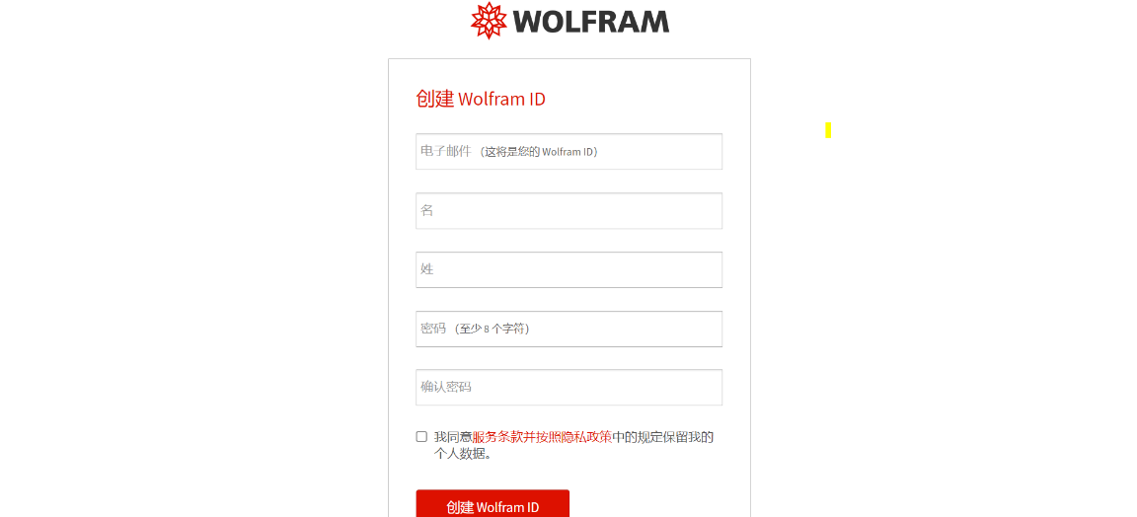

创建账户请务必使用 **学校邮箱（后缀**[@ucas.ac.cn](mailto:其全部拥有@ucas.ac.cn)和mails.ucas.ac.cn**）**作为电子邮箱地址（其他邮箱不识别）。系统会自动向所填邮件地址发送验证邮件，请前往邮件收件箱查收，打开邮件，点击图中链接验证邮箱即可完成注册.

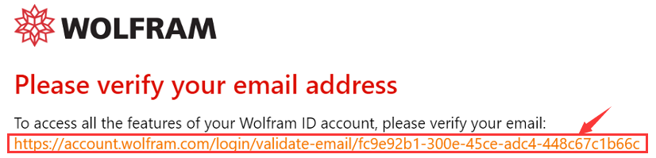

**1.2、获取激活码**

完成1.1步骤后访问网页:  **<https://www.wolfram.com/siteinfo>**

输入刚才注册的学校邮箱并勾选我同意,点击继续.

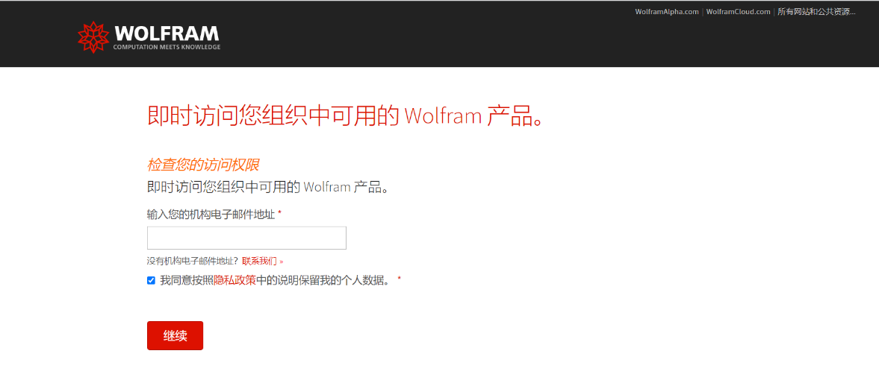

勾选身份信息后点击获取Mathematica桌面

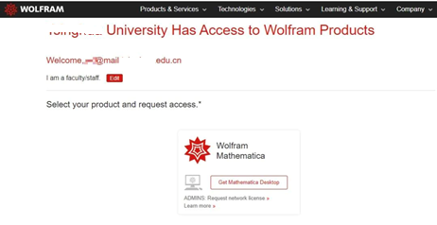

如实填写个人信息。

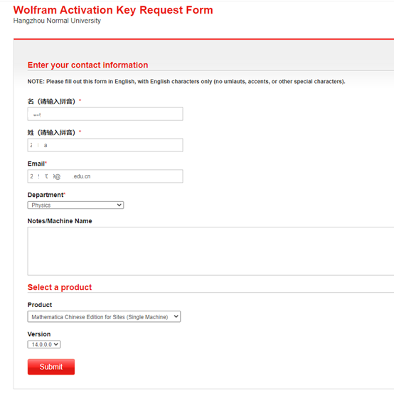

点击提交后自动生成激活码，并且邮箱也会收到激活码。

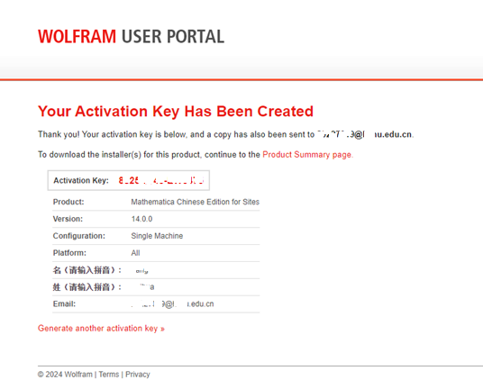

**[第二步](javascript:void(0))、获取激活码以后，您就可以下载、安装软件啦！根据您的操作系统，点击下载。**

**2.1选择并下载与您电脑系统所匹配的应用程序（推荐）**

1. 请访问：<http://210.76.211.159/>，在信息门户填写用户名和密码登录。

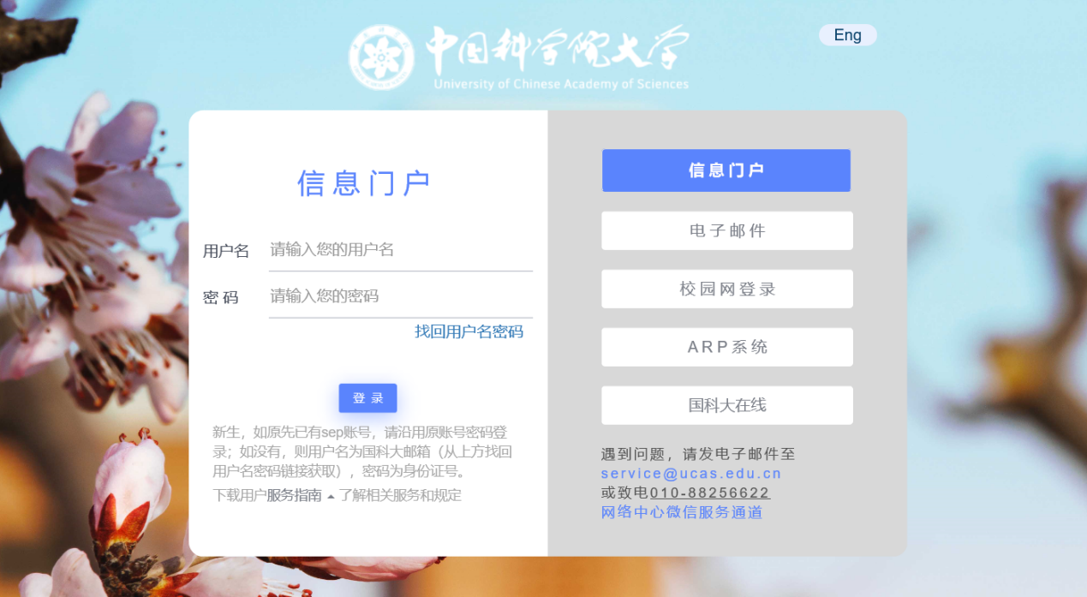

2、登录成功后，进入“我的空间” 查找“微软正版化”点击进入。

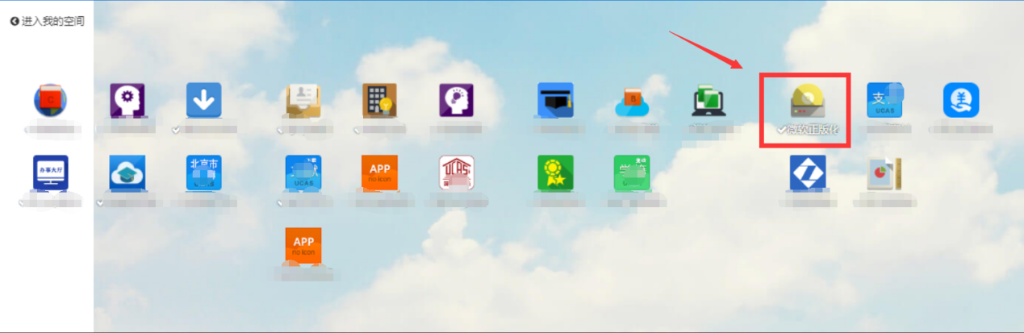

3、此页面展示可选择下载需要的软件产品。

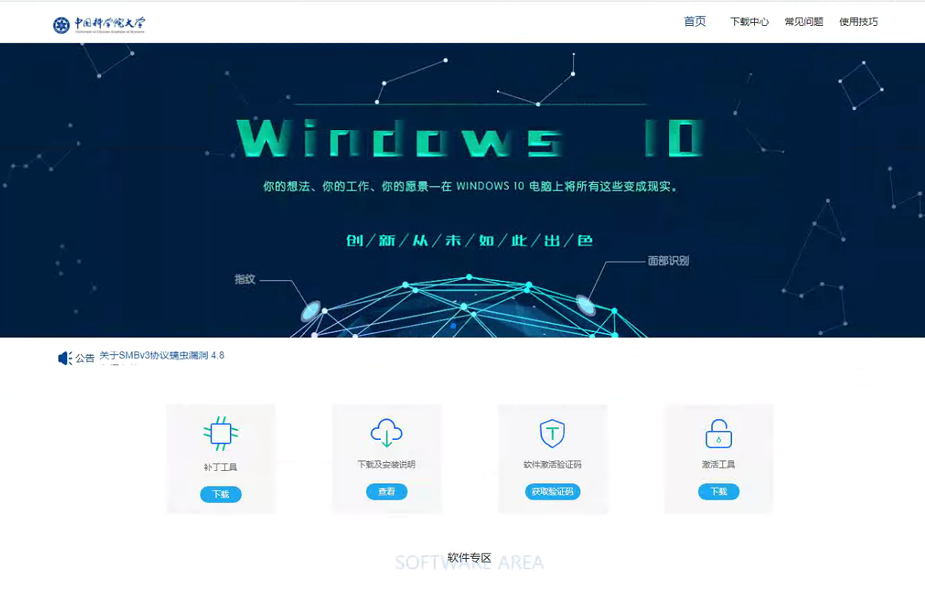

4、在“科学计算软件”分类中下载与您计算机系统匹配的Mathematica安装包和使用说明。

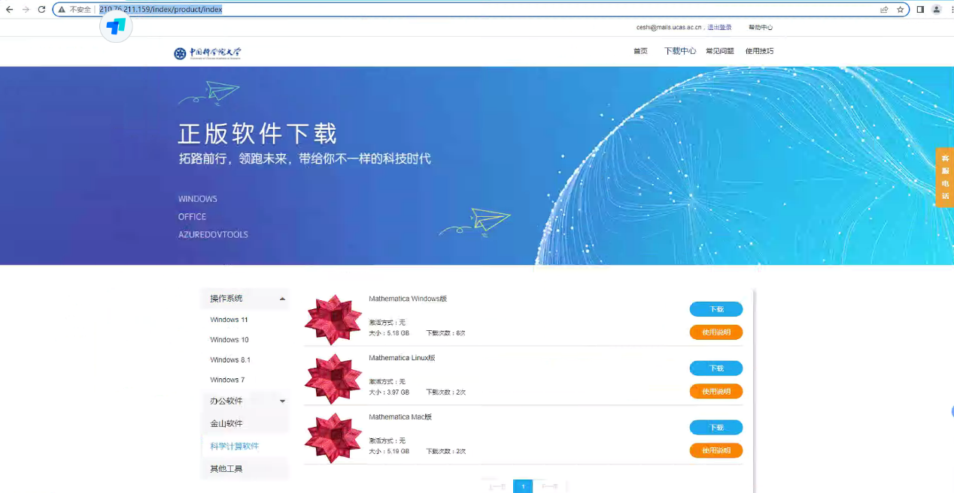

**5、也可以在以上第一步中注册账号的系统里直接点击下载，如下图（不推荐 速度较慢）**

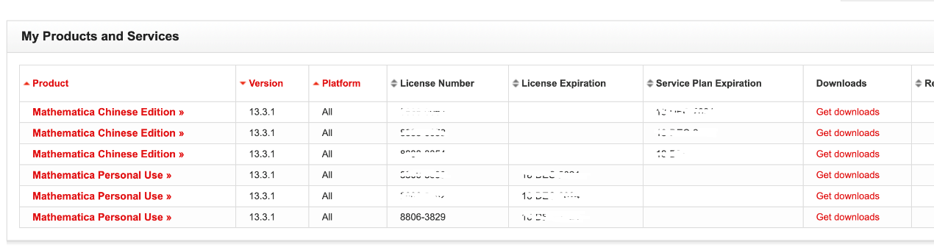

**2.2 Mathematica安装**

点击安装，选择中文（简体）



选择默认路径，点击下一步

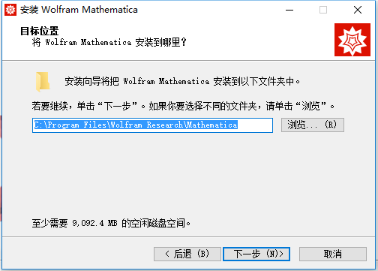

勾选组件，点击下一步

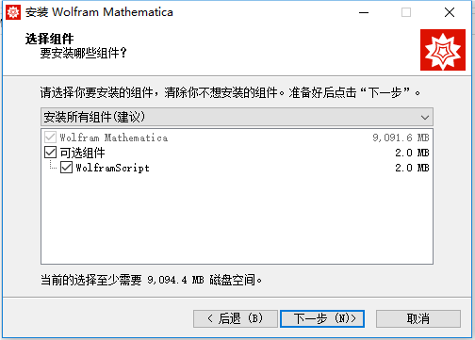

完成安装步骤



**[第三步](javascript:void(0))、自动激活（自动，推荐）或手动激活**

**3.1在线激活：**

    打开Mathematica软件,在线激活下方输入生成的激活码。

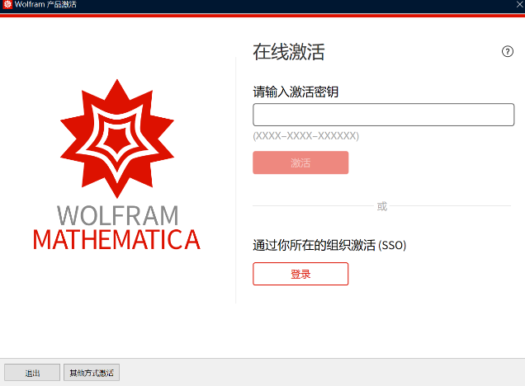

(注：如激活不成功，请尝试关闭防火墙和使用手机热点网络激活，或尝试下方 手动激活 )

**3.2 手动激活**

    如果您没有网络链接，或自动激活未能正常工作，您可以手动激活 Wolfram 系统。

1）开启 Mathematica，出现激活窗口。  
  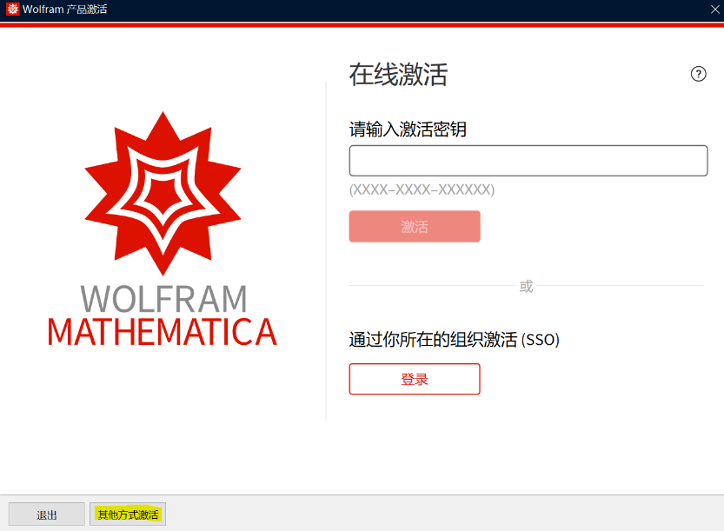

 2）在 Wolfram 产品激活对话框中选择 “其他方式激活” 按钮。

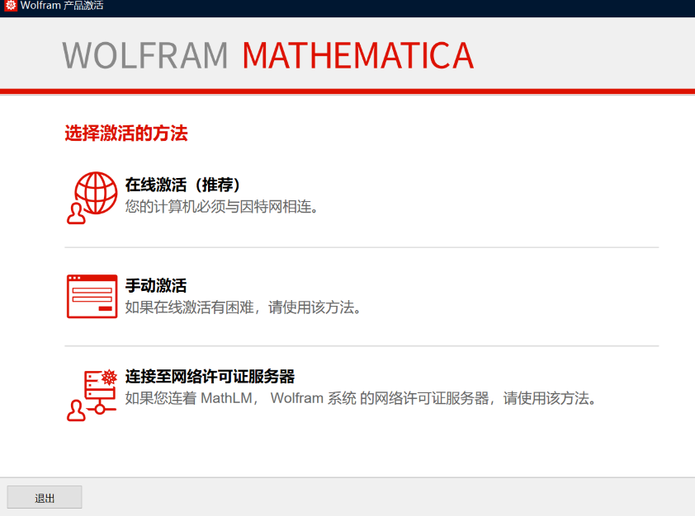

  3）选择**手动激活**选项。出现显示要安装 Mathematica 的电脑的 MathID 的对话框。该对话框询问激活密钥和密码。点击在线密码产生表格

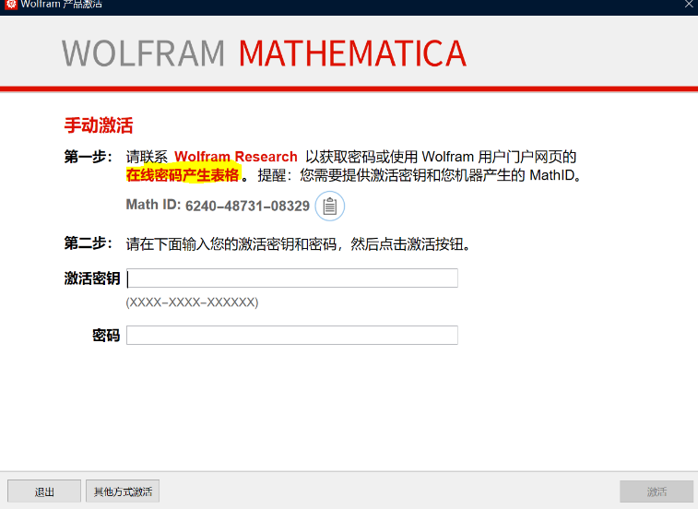

 4）登录Wolfram账号后输入软件提示的 MathID和之前申请的激活码。单击 Generate Password 按钮来生成您的密码。

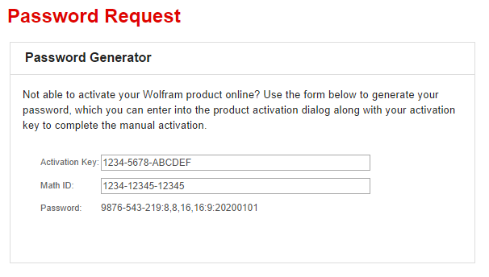

 5）将您从 User Portal 中选择的激活密钥和从 password generator 生成的密码复制并黏贴至产品激活对话栏的相应区域。

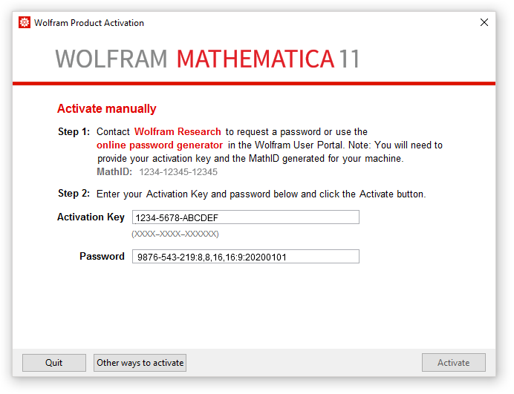

 6）单击**激活**。

   如果您无法手动激活 Mathematica，请根据您的激活密钥、MathID和在步骤5中生成的密码，[联系](http://www.wolfram.com/support/contact/email/)Wolfram 支持。

**技术支持**

如果遇到安装问题，或者有其他问题，可以通过以下方式获得寻求帮助：

北京网数时代科技有限公司技术支持：

电话：010-56051353，13910435329

或通过邮件联系安装支持：

邮箱：tiancy@ndtimes.com.cn

**Mathematica学习资源**

在线资源：

1、Wolfram 语言：快速编程入门

<https://www.wolfram.com/language/fast-introduction-for-programmers/zh/>  
2、Mathematica 和 Wolfram 语言 面向数学学习的快速入门指南  
<https://www.wolfram.com/language/fast-introduction-for-math-students/zh/>  
3、Wolfram中国 B 站各种微积分、线性代数、图像信号处理、数据分析与处理、区块链、机器学习等视频  
<https://space.bilibili.com/514882391/channel/series>  
4、Wolfram 语言编程中文系列培训  
<https://space.bilibili.com/514882391/channel/collectiondetail?sid=167298>  
5、《Wolfram语言入门》教材等相关书籍  
<https://item.jd.com/11781723679.html>  
<https://www.wolfram.com/books/>  
6、用 Wolfram 语言编写的《机器学习入门》- 免费在线版  
<https://mp.weixin.qq.com/s/Kp6JI2eFRwk9LHap3-JKvQ>  
<https://www.wolfram.com/language/introduction-machine-learning/what-is-machine-learning/>  
7、Wolfram 语言与系统帮助文档（最全的帮助文档）  
<https://reference.wolfram.com/language/index.html.zh>  
8、1万2千多个各领域免费源代码（不断更新中）  
<https://demonstrations.wolfram.com>  
9、Wolfram 在各行业的解决方案  
<https://wolfr.am/WRLSolution>  
10、Wolfram 用户案例  
<https://wolfr.am/WRLUserCase>  
11、Mathematica 技术和应用的免费杂志  
<https://www.mathematica-journal.com/>  
12、课件、书、论文、教育/工作材料、海报、学生项目等  
<https://notebookarchive.org/>  
13、Wolfram 社区  
<https://community.wolfram.com/>  
14、Wolfram 学习资源一  
<https://mp.weixin.qq.com/s/87OV2Ssfccu8CtM5ueQi2Q>  
Wolfram学习资源二  
<https://mp.weixin.qq.com/s/eVHbT5UmcH2oDUcGWILz-Q>